Включить ZOOM 100% !!!

Обозначение | Кнопкa | Пин главпроца
SU | SlopeUp | PD7
PonT | PulseOnTime | PD5
PoffT | PulseOffTime | PB1
SD | SlopeDown | PB0
AcF | AcForward | PD6
AcB | AcBalance | PD4
Fst | FeederStart | PB4
S/S | Torch Start/Stop | PD2

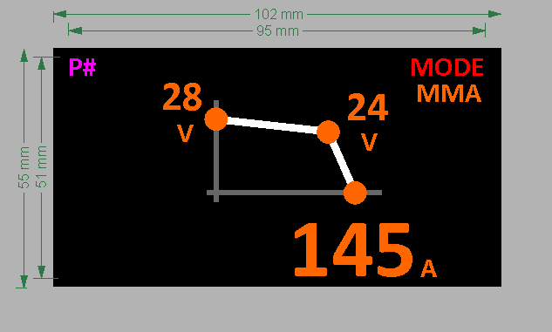
Интерфейс MMA

Кнопкa | Зона тачскрина | Мин. значение | Макс. значение | Шаг изм. | Размерность | Параметр
Базa | 28V | ? | ? | 1 | V | Напряжение ХХ
SU | 24V | ? | ? | 1 | V | задание жёсткости дуги
SD | 145А | ? | ? | 1 | A | порог жёсткости дуги
S/S | P # | --- | --- | --- | --- | сохранение параметров программы
--- | MMA | --- | --- | --- | --- | переключение режимов

Непонятки
- если S/S – сохранение программы, какой кнопкой вызвать другую программу? или только одна программа сохраняется в режиме ММА?
- какой параметр базовый для режима – напряжение ХХ (28V) или порог жёсткости дуги (145А)

Интерфейс MIG/MAG
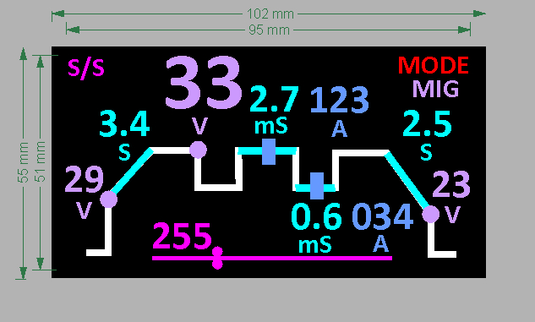
Кнопкa | Зона | Мин. | Макс. | Шаг | Разм-ть | Действие
База | 33V | ? | ? | 1 | V | активизируется/мигает при входе в режим
SU | 29V | ? | ? | 1 | V | start voltage / стартовое напряжение
PonT | 3.4S | ? | ? | 0.1 | S | время нарастания cтартового напряжения до рабочего в сек.
PoffT | 2.5S | ? | ? | 0.1 | S | время спада конечного напряжения в сек.
SD | 23V | ? | ? | 1 | V | конечное напряжение (В)
AcF | 0.6mS | ? | ? | 0.1 | mS | pulse off time, время паузы в мс
AcB | 2.7mS | ? | ? | 0.1 | mS | time of job voltage & job current. Время импульса в мс. (Если ноль, то импульс автоматом отрубается и истошник ведет себя как классический CV.)
S/S | --- | --- | --- | --- | --- | старт/стоп – дублер кнопки гана
AcF + AcB | 34A | ? | ? | 1 | A | pulse-off current, ток паузы в импульсе
PonT + PoffT | 123A | ? | ? | 1 | A | on-time current, базовый ( пиковый )ток
Fst | 255 | 1 | 255 | 1 | --- | задание скорости подачи проволоки (закорючка с линией символизирует период работы подачи)
--- | MIG | --- | --- | --- | --- | переключение режимов

Непонятки
PulseOnTime + SlopeUp - start feed derate // задержка протяжки проволоки от старта в с?
PulseOffTime + SlopeDown -> stop feed derate // продолжение протяжки проволоки после отпускания S/S ?
Это еще две кнопки в МИГе (пока не нарисовал в интерфейсе)?

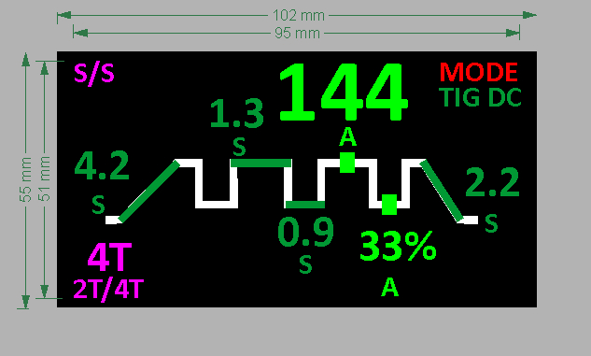
Интерфейс TIG DC

Кнопкa | Зона | Мин. | Макс. | Шаг | Разм-ть | Действие
База | 144A | ? | ? | 1 | А | базовый ток - активизируется при входе
SU | 4.2S | ? | ? | 0.2 | S | задание времени слоуп ап
PonT | 1.3S | ? | ? | 0.2 | S | время базового тока в секундах с шагом 0.2сек
PoffT | 0.9S | ? | ? | 0.2 | S | время паузы в секундах с шагом 0.2 s
SD | 2.2S | ? | ? | 0.2 | S | время слоуп даун
Fst | 4T 2T/4T | --- | --- | --- | --- | По умолчанию 4Т. Режим сохранятся (по началу сварки) и восстанавливается при вкл. Наличие 2Т показывает точка в старшем разряде 7-ми сегментника.
S/S | S/S - | --- | --- | --- | --- | старт/стоп – дублер кнопки Torch
PonT + PoffT | 123A | ? | ? | 1 | A | ток паузы в процентах от базового тока. Если время паузы нулевое , то пульс режим автоматически отсутствует
--- | TIG DC | --- | --- | --- | --- | переключение режимов

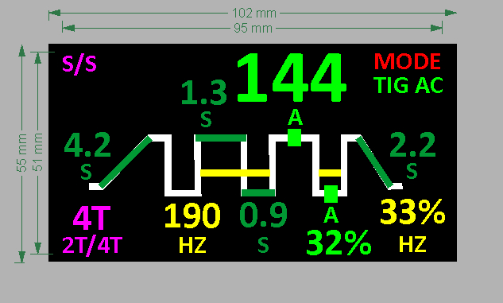
Интерфейс TIG AC

Добавляются к TIG DC параметры/кнопки:
Кнопкa | Зона | Мин. | Макс. | Шаг | Разм-ть | Действие
AcF | 190HZ | ? | ? | 1 | Hz | частота тока для ТИГ АС
AcB | 33%HZ | ? | ? | 1 | %Hz | баланс полуволн для ТИГ АС
AcF + AcB | A32% | ? | ? | 1 | %A | амплитуда тока EP в процентах к току EN
--- | TIG AC | --- | --- | --- | --- | переключение режимов

Интерфейс Soft Switch (выпадающее меню)


